Figura 3 - Fator territorial que contribui no reconhecimento do produto específico
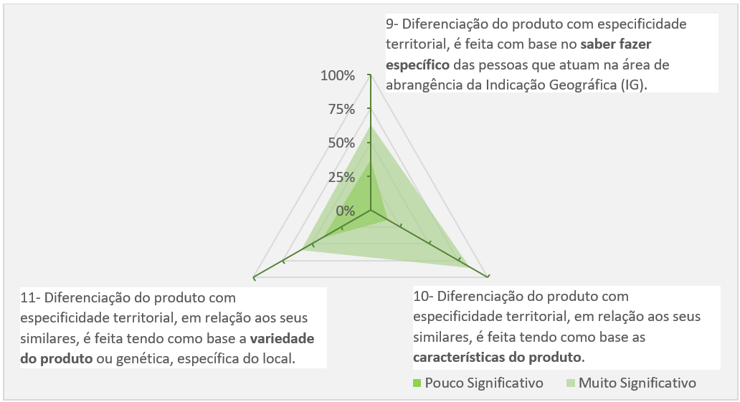
Fonte: Elaborada pelos autores a partir dos dados da pesquisa (2019)

